Scheda di Sicurezza

1. Identificazione del preparato e della Società

1.1 Identificazione del preparato

Denominazione ALLUMINIO RESINOSO

1.2 Identificazione della Società

Ragione Sociale VODICHEM ITALIA SRL
Indirizzo Via A. Volta, 70
Località e Stato 70037 Ruvo di Puglia (BA) - ITALIA
TEL. 080/3628233 - 3614462
FAX 080/3612944

Per informazioni urgenti rivolgersi a Sig. Antonio Di Gennaro TEL. 080/3628233

2. Identificazione dei pericoli

2.1 Classificazione della sostanza o del preparato
Il preparato è classificato pericoloso ai sensi delle disposizioni di cui alle direttive 67/548/CEE e 1999/45/CE e successive modifiche ed adeguamenti. Il preparato pertanto richiede una scheda dati di sicurezza conforme alle disposizioni della direttiva 91/155/CE e successive modifiche.
Eventuali informazioni aggiuntive riguardanti i rischi per la salute e/o l'ambiente sono riportate alle sez. 11 e 12 della presente scheda.
Simboli di pericolo: F - Xn
Frasi R: 11-65

2.2 Identificazione dei pericoli
Il prodotto, dopo un breve contatto con una sorgente di ignizione, può facilmente infiammarsi e continuare a bruciare anche dopo l'allontanamento di tale sorgente.
L’ingestione e la conseguente aspirazione possono causare danni ai polmoni a causa della bassa viscosità del prodotto.

3. Composizione / Informazione sugli ingredienti

Denominazione | Concentraz. (%) | Classificaz.
NAFTA SOLVENTE (PETROLIO), AROMATICA LEGGERA | 80,0 <= C < 84,0 | Xn R65
N° Cas 64742-95-6 |  | R10
N° CE 265-199-0
N° Index 649-356-00-4
DICLOROPROPANO | 9,0 <= C < 10,0 | Xn R20/22
N° Cas 78-87-5 |  | F R11
N° CE 201-152-2
N° Index 602-020-00-0
NAFTA SOLVENTE (PETROLIO), PESANTE IDRODESOLFORATA | 3,0 <= C < 3,5 | Xn R65
N° Cas 64742-82-1 |  | R10
N° CE 265-185-4
N° Index 649-330-00-2

Il testo completo delle frasi di rischio (R) è riportato alla sezione 16 della scheda.

4. Misure di primo soccorso

Occhi: lavare immediatamente ed abbondantemente con acqua per almeno 15 minuti. Consultare immediatamente il medico.
Pelle: lavarsi immediatamente ed abbondantemente con acqua. Togliersi di dosso gli abiti contaminati. Se l'irritazione persiste, consultare il medico. Lavare gli indumenti contaminati prima di utilizzarli.
Inalazione: portare il soggetto all'aria fresca. Se la respirazione è difficoltosa consultare immediatamente il medico.
Ingestione: consultare immediatamente il medico. Non indurre il vomito. Non somministrare nulla per via orale se il soggetto è incoscente e se non autorizzati dal medico.

5. Misure antincendio

Recipienti chiusi esposti al calore dell'incendio possono generare sovrapressione ed esplodere. Per informazioni relative a rischi per l'ambiente, la salute, la protezione delle vie respiratorie, ventilazione, mezzi individuali di protezione, fare riferimento alle altre sezioni di questa scheda.

Mezzi di estinzione: CO2, schiuma, polvere chimica per liquidi infiammabili. L'acqua può non essere efficace per estinguere l'incendio, tuttavia dovrebbe essere usata per raffreddare i contenitori esposti alla fiamma e prevenire scoppi ed esplosioni. Per le perdite ed i versamenti che non si sono incendiati, l'acqua nebulizzata può essere usata per disperdere i vapori infiammabili e proteggere le persone impegnate a fermare la perdita.
Prodotti pericolosi di decomposizione: in caso di incendio si possono liberare gas tossici e asfissianti.
Mezzi di protezione: indossare un equipaggiamento completo con elmetto a visiera e protezione del collo, autorespiratore a pressione o domanda, giacca e pantaloni ignifughi, con fasce intorno a braccia, gambe e vita.

6. Misure in caso di fuoriuscita accidentale.

Precauzioni per le persone: eliminare tutte le sorgenti di accensione. Utilizzare idonei equipaggiamenti protettivi individuali. Gli abiti contaminati devono essere lasciati immersi in acqua in attesa del lavaggio.
Precauzioni per la protezione dell’ambiente: Evitare di disperdere il prodotto nell'ambiente.
Procedimenti per la pulizia: Coprire con materiale assorbente non combustibile (per es. sabbia, terra di diatomee, vermiculite). Raccogliere il materiale versato con attrezzature antiscintilla. Usare l'acqua solo per togliere i residui in modo da evitare il pericolo di versamento del prodotto nelle fogne. Non fare seccare il prodotto.

Per le informazioni relative ai rischi per l'ambiente, la salute ed i mezzi di protezione, fare riferimento alle altre sezioni della scheda.

7. Manipolazione e stoccaggio

Manipolazione: Aprire i contenitori con cautela perché possono essere in pressione. Evitare l'accumulo di cariche elettrostatiche. Eliminare le sorgenti di ignizione e ventilare bene i locali. Evitare di inalare i vapori. Mettere a terra i recipienti durante le operazioni di travaso ed indossare scarpe antistatiche.

Stoccaggio: Conservare i recipienti chiusi ed in luogo ben ventilato. I vapori possono incendiarsi con esplosione, pertanto occorre evitarne l'accumulo tenendo aperte le finestre e le porte, assicurando una ventilazione incrociata. Senza adeguata ventilazione i vapori possono accumularsi in basso ed incendiarsi anche a distanza, se innescati, con pericolo di ritorno di fiamma. Tenere lontano da calore, scintille e fiamme libere, non fumare né usare fiammiferi o accendini.

8. Controllo dell’esposizione / protezione individuale.

NAFTA (PETROLIO) IDRODESOLFORATA
- TLV TWA | 575 | mg/m3 | ACGIH
DICLOROPROPANO
- TLV TWA | 347 | mg/m3 | ACGIH
- TLV STEL | 508 | mg/m3 | ACGIH

Protezione respiratoria: evitare la respirazione dei vapori. In ambienti dove siano presenti vapori in concentrazioni limitate fare uso di maschere con filtro per vapori organici.
Protezione delle mani: evitare il contatto con la pelle; indossare guanti di protezione antisolvente
Protezione degli occhi: evitare il contatto con gli occhi; indossare occhiali protettivi di sicurezza
Protezione della pelle: indossare indumenti protettivi impermeabili;
Altre precauzioni: conservare il recipiente chiuso se non in uso. Non mangiare, bere o fumare durante l'impiego. Lavarsi accuratamente le mani con acqua e sapone prima dei pasti e fare la doccia dopo il turno lavorativo. Gli abiti da lavoro devono essere lavati a parte e riposti in luogo separato.

9. Proprietà fisiche e chimiche

Stato fisico | liquido
Colore | alluminio
Odore | Caratteristico di solventi
Peso specifico | 0,800 – 0,900 a 20 °C
Punto di infiammabilità | < 21°C
Intervallo di distillazione | n.d.
Viscosità | n.d.
Solubilità | Solubile in solventi aromatici e alifatici
Densità Vapori | N.D.
Velocità di evaporazione | N.D.
Proprietà comburenti | N.D.
Coefficiente di ripartizione: n-ottanolo/acqua: | N.D.
PH | N.D.
Punto di ebollizione | N.D.
Proprietà esplosive | N.D.
Tensione di vapore | N.D.

10. Stabilità e reattività

Stabilità: il prodotto è stabile nelle normali condizioni d'impiego e di stoccaggio, a temperatura ambiente.
Materiali da evitare: il dicloropropano reagisce con i metalli leggeri per esempio alluminio, con sviluppo di calore.
Prodotti di decomposizione pericolosi: Per effetto del calore o in caso di incendio, si possono liberare ossidi di carbonio e vapori che possono essere dannosi per la salute. I vapori possono formare miscele esplosive con l'aria. Il dicloropropano si decompone a contatto con fiamme o superfici roventi dando vaporitossici di fosgene e corrosivi di acido cloridrico.

11. Informazioni tossicologiche

Effetti acuti: l'ingestione di anche minime quantità di prodotto possono provocare disturbi alla salute (dolore addominale, nausea, vomito, diarrea, ecc.). L'introduzione anche di piccole quantità di liquido nel sistema respiratorio durante l'ingestione o per il vomito può provocare broncopolmonite ed edema polmonare.

12. Informazioni ecologiche

Utilizzare secondo le buone pratiche lavorative evitando di disperdere il prodotto nell'ambiente. Evitare lo scarico in fognature, non versare su acque superficiali.
Avvisare le autorità competenti se il prodotto ha raggiunto corsi d'acqua o fognature o se ha contaminato il suolo o la vegetazione. Adottare misure per ridurre al minimo gli effetti sulla falda acquifera.

13. Considerazioni sullo smaltimento

Esaminare la possibilità di bruciare il prodotto in forno inceneritore adatto: si veda in proposito l'art. 6 della direttiva 94/67 CE recepita con DM 114 del 25.2.00. Se il rifiuto è solido, si può smaltire in discarica secondo le prescrizioni e norme tecniche previste dalle autorizzazioni vigenti. Questo criterio è valido anche per i contenitori vuoti, dopo adeguato lavaggio. Non scaricare mai in fognature o in acque superficiali o sotterranee. I contenitori vuoti dovranno essere consegnati a discariche autorizzate.

14. Informazioni sul trasporto

Il trasporto deve essere effettuato da veicoli autorizzati al trasporto di merce pericolosa secondo le prescrizioni dell'edizione vigente dell'Accordo A.D.R. e le disposizioni nazionali applicabili. Il trasporto deve essere effettuato negli imballaggi originali e, comunque, in imballaggi che siano costituiti da materiali inattaccabili dal contenuto e non suscettibili di generare con questo reazioni pericolose. Gli addetti al carico e allo scarico della merce pericolosa devono aver ricevuto un'appropriata formazione sui rischi presentati dalla materia e sulle eventuali procedure da adottare nel caso si verifichino situazioni di emergenza.
Trasporto stradale o ferroviario:
Classe ADR: 3,II UN:1263
Etichetta: 3
Nr. Kemler: 33
Nome tecnico: Pitture o materie simili alle pitture

Trasporto marittimo:
Classe IMO: 3 UN:1263
Packing Group: II
EMS: 3-05
Marine Pollutant Sì
Proper Shipping Name: Paint or paint related material

Trasporto aereo:
IATA: 3 UN:1263
Packing Group: II
Label: 3
Cargo: Istruzioni Imballo: 307 Quantità massima: 60 L
Passeggeri: Istruzioni Imballo: 305 Quantità massima: 5 L
Istruzioni particolari: A72

15. Informazioni sulla regolamentazione

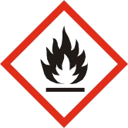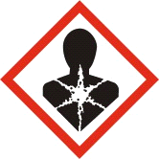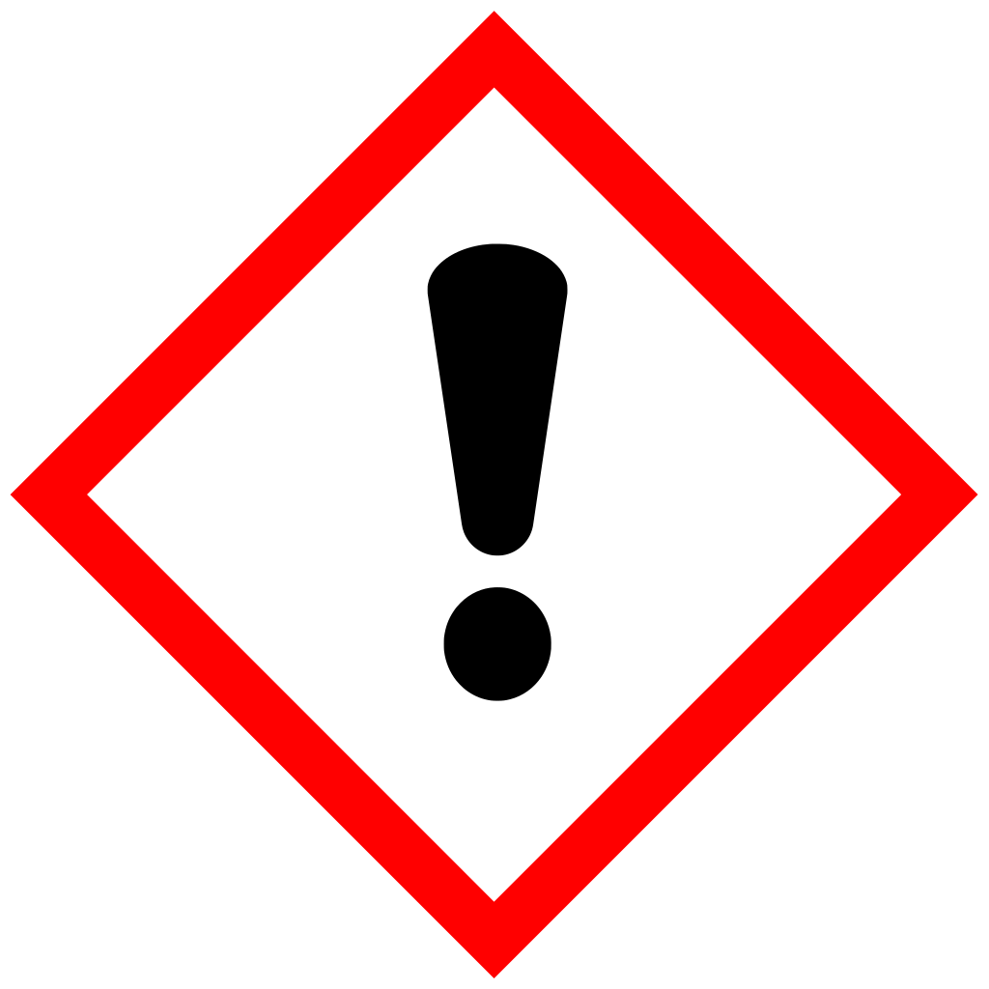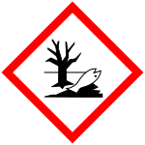

Xn NOCIVO

F FACILMENTE INFIAMMABILE

- R11 FACILMENTE INFIAMMABILE.
- R65 NOCIVO: PUÒ CAUSARE DANNI AI POLMONI IN CASO DI INGESTIONE.

- S9 CONSERVARE IL RECIPIENTE IN UN LUOGO BEN VENTILATO.
- S16 CONSERVARE LONTANO DA FIAMME E SCINTILLE - NON FUMARE.
- S33 EVITARE L'ACCUMULO DI CARICHE ELETTROSTATICHE.
- S43 IN CASO DI INCENDIO USARE: POLVERE CHIMICA PER LIQUIDI INFIAMMABILI, ANIDRIDE CARBONICA, SCHIUMA
- S51 USARE SOLTANTO IN LUOGO BEN VENTILATO.
- S62 IN CASO DI INGESTIONE NON PROVOCARE IL VOMITO: CONSULTARE IMMEDIATAMENTE IL MEDICO E MOSTRARGLI IL CONTENITORE O L'ETICHETTA.

Contiene: NAFTA SOLVENTE (PETROLIO), AROMATICA LEGGERA

Etichettatura di pericolo ai sensi delle direttive 67/548/CEE e 1999/45/CE e successive modifiche ed adeguamenti

I lavoratori esposti a questo agente chimico pericoloso per la salute devono essere sottoposti alla sorveglianza sanitaria effettuata secondo le disposizioni dell'articolo 72-decies del decreto legislativo n. 25 del 2 febbraio 2002.

16. Altre informazioni.

Testo delle frasi di rischio (R) citate alla sezione 2 della scheda:
- R10 INFIAMMABILE.
- R11 FACILMENTE INFIAMMABILE.
- R20/22 NOCIVO PER INALAZIONE E INGESTIONE
- R65 NOCIVO: PUÒ CAUSARE DANNI AI POLMONI IN CASO DI INGESTIONE.

BIBLIOGRAFIA GENERALE:
1. Direttiva 1999/45/CE e successive modifiche
2. Direttiva 67/548/CEE e successive modifiche ed adeguamenti (XXVIII adeguamento tecnico)
3. Direttiva 91/155/CEE e successive modifiche
4. The Merck Index. Ed. 10
5. Handling Chemical Safety
6. Niosh - Registry of Toxic Effects of Chemical Substances
7. INRS - Fiche Toxicologique
8. Patty - Industrial Hygiene and Toxicology
9. N.I. Sax-Dangerous properties of Industrial Materials-7 Ed., 1989

Nota per l’utilizzatore:
le informazioni contenute in questa scheda si basano sulle conoscenze disponibili presso di noi alla data dell’ultima versione. L’utilizzatore deve assicurarsi della idoneità e completezza delle informazioni in relazione allo specifico uso del prodotto.
Non si deve interpretare tale documento come garanzia di alcuna proprietà specifica del prodotto.
Poichè l'uso del prodotto non cade sotto il nostro diretto controllo, è obbligo dell'utilizzatore osservare sotto la propria responsabilità le leggi e le disposizioni vigenti in materia di igiene e sicurezza. Non si assumono responsabilità per usi impropri.

